Opgave 14:
Gegeven is het vierkant EFGH met zijden 5cm
- Teken de verzameling waarvoor geldt

V = { P | d (P, EF) = d (P, EH) → kleur de verzameling groen!
Hulpschets:

Tekening:

Uitwerking opgave 14:
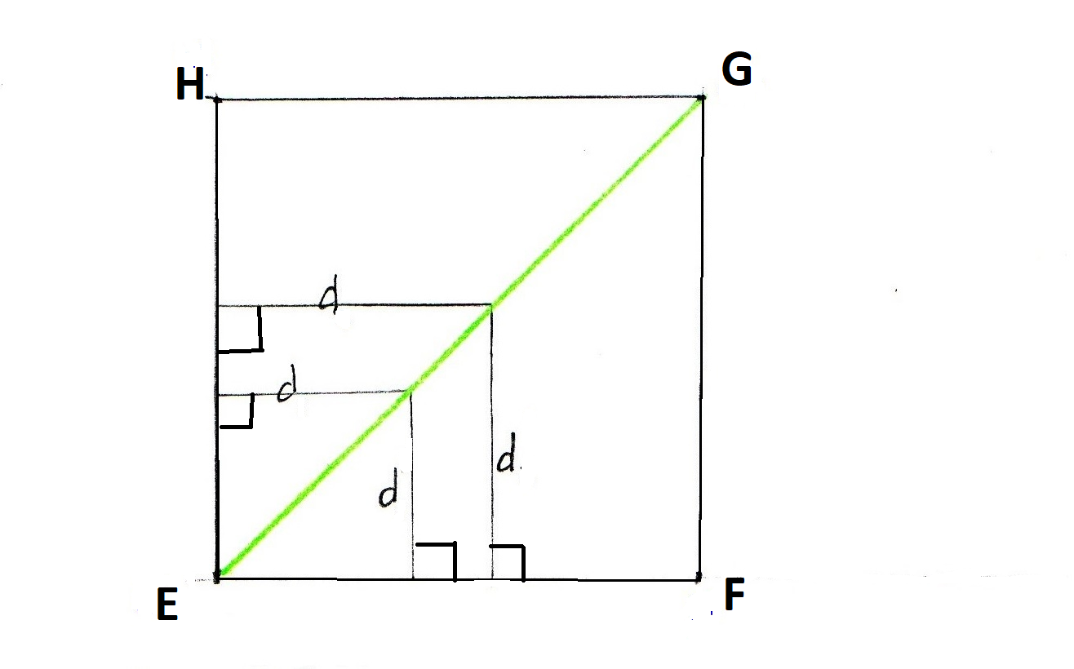
Uitleg:
De verzameling moest gelijke afstanden hebben tot zowel EF als EH.
Een “afstand” is altijd de kortste weg. Daarom staan de afstanden “d” van de verzameling tot aan EF en tot aan EH loodrecht op de zijden EF en EH. (Dit is te zien aan de rechte-hoek symbolen uit de meetkunde). De verzameling is dus eigenlijk de diagonaal van het vierkant. (groen)

0-0-0-0-0

